DOCUMENTATIE

TEMA 1

NUME STUDENT: Ciofu Dinuța-Dumitrița
GRUPA: 30221

CUPRINS

1. Obiectivul temei 3
2. Analiza problemei, modelare, scenarii, cazuri de utilizare 3
3. Proiectare 3
4. Implementare 3
5. Rezultate 3
6. Concluzii 3
7. Bibliografie 3

Obiectivul temei
Scopul acestei teme de laborator este de a dezvolta o aplicație de calculator de polinoame utilizând programarea orientată pe obiecte și interfața grafică. Obiectivul final este de a permite utilizatorului să introducă două polinoame și să efectueze diferite operații aritmetice cu acestea, precum adunare, scădere, înmulțire și împărțire, dar și operații matematice precum derivare și integrare. Rezultatele acestor operații sunt afișate în interfața grafică a aplicației. Scopul final este de a oferi o interfață simplă și intuitivă pentru utilizatori, astfel încât să se poată efectua operațiile dorite cu ușurință.

Analiza problemei, modelare, scenarii, cazuri de utilizare
Un polinom este o expresie algebrică care constă dintr-o sumă finită de monoame, care, la rândul lor, reprezintă un produs al unei constante cu o variabilă ridicată la o putere întreagă non-negativă.
Pentru a realiza un calculator de polinoame, trebuie să se ofere o interfață grafică care să permită utilizatorului să introducă polinoamele cu care dorește să se efectueze operațiile. Acestea pot fi introduse în text field-uri, într-un format bine definit, cum ar fi ”2x^3+7x^2-3x^1-1”.
Modul în care aceste polinoame sunt interpretate în cadrul aplicației ar putea fi realizat cu ajutorul expresiilor regulate (regex). De exemplu, putem utiliza regexul ” ([+-]?[^-+]+)” pentru a separa termenii dintr-un polinom și a-i prelua într-un TreeMap de monoame. Această structură de date poate fi utilizată pentru a sorta și a grupa termenii similari, ceea ce este util în cadrul operațiilor de adunare și scădere a polinoamelor.
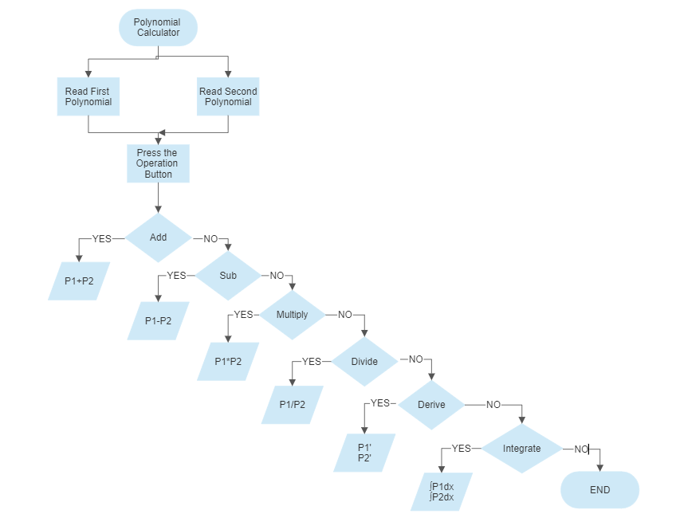
Scenariile și cazurile de utilizare pot include introducerea a două polinoame în interfața grafică și selectarea unei operații de efectuat. Aplicația ar trebui să furnizeze polinomul rezultat după efectuarea operației alese.

Proiectare
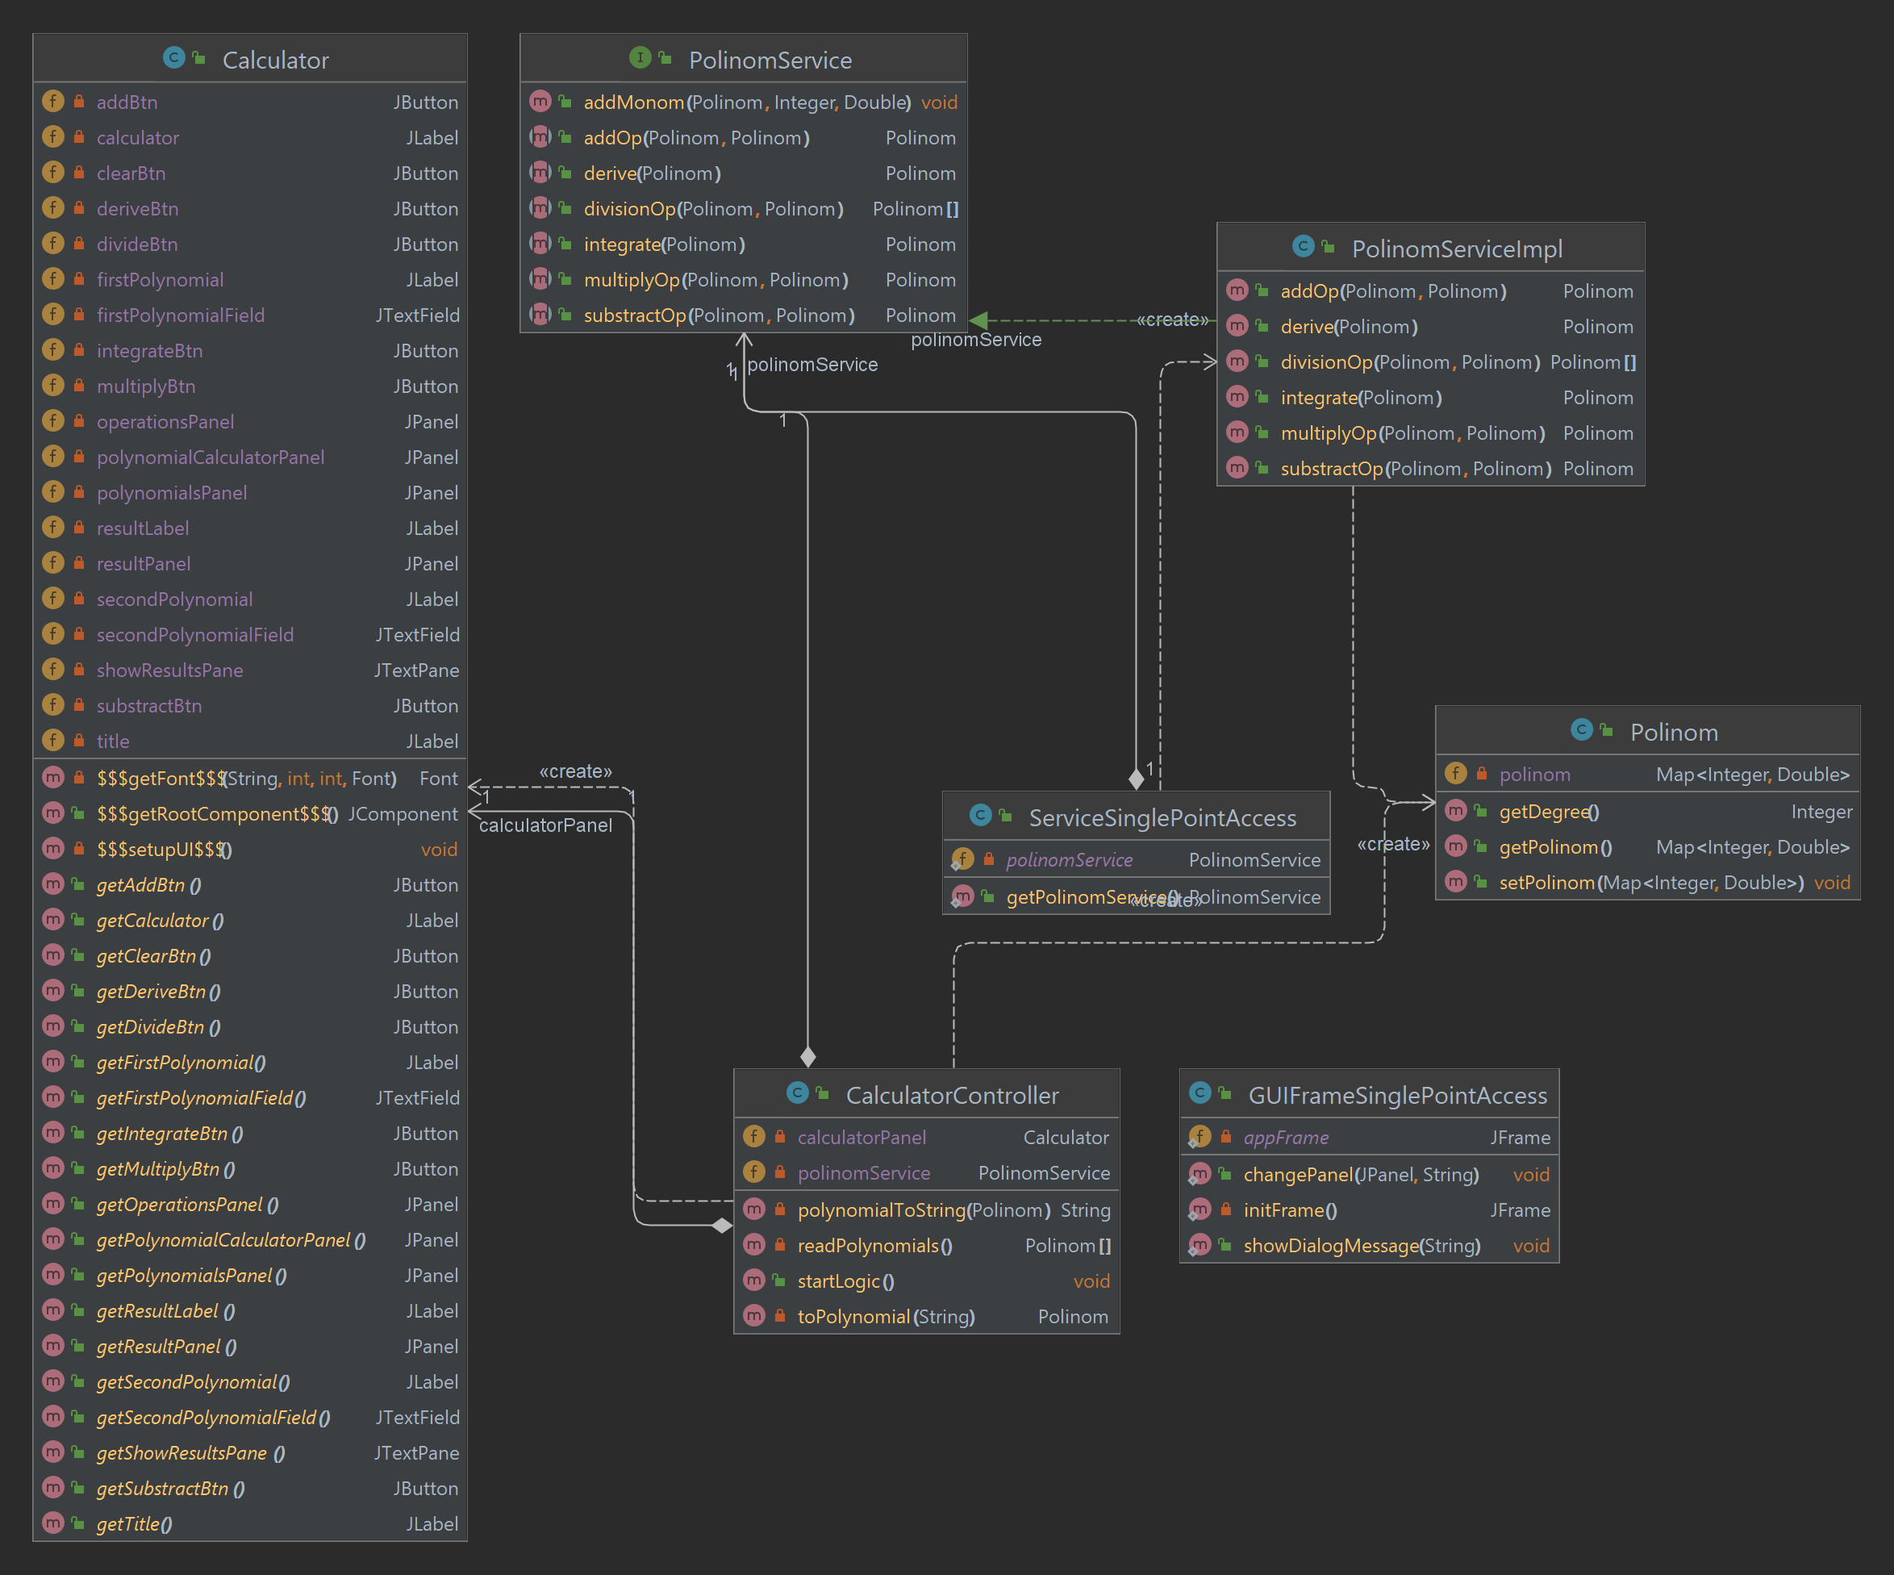
UML (Unified Modeling Language) este un limbaj standard de modelare a sistemelor de software, utilizat în mod obișnuit pentru a reprezenta grafic structura, comportamentul și interacțiunile dintre diferire componente ale unui sistem.

- Clasa „Polinom”: are o singură variabilă membru, polinom. Polinoamele sunt stocate ca o mapare între exponenții termenilor și coeficienții lor. De exemplu, polinomul x^3 + 2x^2- 3x^1 + 4 va fi reprezentat ca o mapare {3->1, 2->2, 1->3, 0->4}. Această clasă conține câteva metode de acces pentru a accesa și manipula polinoamele.
- public class Polinom {
private Map<Integer, Double> polinom;
public Polinom(){
polinom = new TreeMap<>(Collections.reverseOrder());
}
public Map<Integer, Double> getPolinom() {
return polinom;
}
public Integer getDegree(){
return (Integer) polinom.keySet().toArray()[0];
} //returns the leading term
public void setPolinom(Map<Integer, Double> polinom) {
this.polinom = polinom;
}
}

- Interfața „PolinomService”: definește operațiile ce se pot face cu polinoamele, și anume adunare, scădere, înmulțire, împărțire, derivare și integrare. Aceste operații sunt implementate în clasa „PolinomServiceImpl”, care implementează interfața PolinomService.
public interface PolinomService {
default void addMonom(Polinom p, Integer exponent, Double coeficient){
p.getPolinom().put(exponent,coeficient);
}
Polinom addOp(Polinom p1,Polinom p2);
Polinom substractOp(Polinom p1, Polinom p2);
Polinom multiplyOp(Polinom p1, Polinom p2);
Polinom[] divisionOp(Polinom p1, Polinom p2);
Polinom derive(Polinom p);
Polinom integrate(Polinom p);
}
- Pe lângă acestea, aplicația include și o clasă „GUIFrameSinglePointAccess”, care oferă o interfață grafică de utilizator pentru a interacționa cu aplicația.
- public class GUIFrameSinglePointAccess {
private static JFrame appFrame= initFrame();
private static JFrame initFrame(){
JFrame frame = new JFrame();
frame.setSize(790, 550);
frame.setLocationRelativeTo(null);
frame.setVisible(true);
frame.setDefaultCloseOperation(JFrame.EXIT_ON_CLOSE);
return frame;
}
public static void changePanel(JPanel panel, String frameTitle){
appFrame.setContentPane(panel);
appFrame.setTitle(frameTitle);
appFrame.getContentPane().revalidate();
appFrame.getContentPane().repaint();
}
public static void showDialogMessage(String message){
JOptionPane.showMessageDialog(appFrame,message);
}
}

- Clasa „ServiceSinglePoinAccess” are o singură metodă statică (getPolinomService) care returnează instanța clasei „PolinomService”.
public class ServiceSinglePointAccess {
private static PolinomService polinomService;
static{
polinomService=new PolinomServiceImpl();
}
public static PolinomService getPolinomService(){
return polinomService;
}
}

- Clasa „Calculator” este responsabilă de crearea interfeței vizuale a calculatorului de polinoame. Aici se găsesc elemente de interfață grafică și metodele care le returnează.
- „CalculatorController”: această clasă conține logica principală de polinoame și este responsabilă de comunicarea dintre model (app.model.Polinom), service (app.service.PolinomService) şi view (app.view.Calculator). În această clasă de gasesc metode care tranformă un șir de caractere într-un polinom (toPolynomial), care citesc și returnează cele două polinoame introduse de utilizator (readPolynomials), precum și o metodă publică (startLogic) care pornește interacțiunea utilizatorului cu calculatorul de polinoame.

Implementare
Pentru a implementa acest calculator, s-a creat o clasă CalculatorController, care se ocupă de gestionarea interacțiunii utilizatorului cu interfața și de efectuarea operațiilor aritmetice cu polinoame. Această clasă conține câteva câmpuri de referință, precum un obiect de tip Calculator (care reprezintă interfața grafică a calculatorului), un serviciu PolinomService (care se ocupă de efectuarea operațiilor cu polinoame), precum și metode pentru conversia între string-uri și obiecte de tip polinom.
Metoda „toPolynomial(String s)” primește un șir de caractere și îl convertește într-un obiect de tip Polinom, apoi adaugă fiecare monom în obiectul respectiv, folosind metoda „addMonom()” din PolinomService. Această metodă folosește o expresie regulată pentru a separa fiecare monom din șirul de caractere și o serie de condiții pentru e identifica coeficientul și exponentul fiecarui monom.
private Polinom toPolynomial(String s){
if(s.isEmpty()){
throw new ArrayIndexOutOfBoundsException("Invalid argument");
}
Polinom polinom = new Polinom();
Integer exponent=0;
Double coeficient=0.0;
Pattern pattern = Pattern.compile("([+-]?[^-+]+)");
Matcher matcher = pattern.matcher(s);
while(matcher.find()){
System.out.println("From toPolynomial: "+matcher.group(1));
if((matcher.group(1).contains("x") && matcher.group(1).length()==1) || (matcher.group(1).startsWith("+") && matcher.group(1).contains("x") && matcher.group(1).length()==2)){ // the monomyal looks like: x
exponent = 1;
coeficient = 1.0;
}else if(matcher.group(1).startsWith("-") && matcher.group(1).contains("x") && matcher.group(1).length()==2){ // -x
exponent = 1;
coeficient=-1.0;
}
else if (matcher.group(1).contains("x")){ // the monomyal looks like: (+-)x^exp
String[] monom = matcher.group(1).split("x");
exponent =0;
coeficient=0.0;
for(String i : monom){
if(i.startsWith("^")){
exponent = Integer.valueOf(String.valueOf(i.substring(1)));
}
else if(i.isEmpty()){
coeficient=1.0;}
else{
coeficient = Double.valueOf(Integer.valueOf(i));
}
}
}else{ // does not contains x
coeficient = Double.valueOf(matcher.group(1));
exponent = 0;
}
polinomService.addMonom(polinom,exponent,coeficient);
}
return polinom;
}

Metoda „polynomialToString(Polinom p)” primește un obiect de tip Polinom și îl convertește într-un șir de caractere, apoi îl returnează. Această metodă parcurge mapa de monomi ai polinomului și adaugă fiecare monom în șirul de caractere, în funcție de coeficientul și exponentul acestuia.
private String polynomialToString(Polinom p){
String polinom = "";
if(p.getPolinom().isEmpty()){
polinom="0";
}else{
for(Map.Entry<Integer, Double> monom: p.getPolinom().entrySet()){
if(monom.getValue()==0){
polinom+="";
}else if(monom.getKey()==0){
polinom=polinom+(monom.getValue()>0?"+"+monom.getValue(): monom.getValue());
}else{
polinom = polinom+(monom.getValue()>0?"+"+monom.getValue(): monom.getValue())+"x^"+monom.getKey();
}
}
}
System.out.println("from polynomialToString:"+polinom);
return polinom;
}

Metoda „readPolynomyals()” primește valorile introduse de utilizator în cele două câmpuri de text, apoi le convertește în obiecte de tip Polinom, folosind metoda „toPolynomial()”.
private Polinom[] readPolynomials(){
Polinom[] polynomials = new Polinom[2];
String firstPolynimial = calculatorPanel.getFirstPolynomialField().getText();
String secondPolynomial = calculatorPanel.getSecondPolynomialField().getText();
polynomials[0] = toPolynomial(firstPolynimial);
polynomials[1] = toPolynomial(secondPolynomial);
return polynomials;
}

Metoda „startLogic()” este metoda principală a clasei CalculatorController. Aceasta inițializează interfața grafică a calculatorului, setează ascultători de evenimente pentru butoanele de adunare, scădere, înmulțire, împărțire, derivare, integrare și clear, apoi afișează rezultatul într-un câmp de text din interfață. Metoda afișează o casetă de dialog în cazul în care utilizatorul intruduce date invalide.

Rezultate
Această implementare conține un set de teste JUnit pentru a verifica dacă operațiile polinomiale din PolinimService funcționează așa cum se așteaptă. JUnit este o bibliotecă de testare pentru Java, care permite dezvoltatorilor să creeze și să ruleze automat teste unitare pentru a verifica dacă codul lor este corect.
În clasa OperationsTest, se folosesc șase teste de operații: adunarea, scăderea, înmulțirea, împărțirea, derivarea și integrarea a două polinoame. În fiecare test se creează două polinoame, se efectuează operația specificată și se verifică dacă rezultatul este cel așteptat.
Testarea automată este importantă în dezvoltarea software-ului deoarece permite dezvoltatorilor să descopere rapid erori și bug-uri în codul lor. Prin adăugarea de teste de unitate la codul lor, aceștia pot fi siguri că modificările pe care le fac nu rup funcționalitatea existentă a aplicației. De asemenea, teste bine scrise permit dezvoltatorilor să lucreze cu mai multă încredere la refactorizarea codului sau la adăugarea de funcționalități noi, știind că au un set de teste care să le garanteze că nimic nu a fost stricat.

Concluzii
În concluzie, aplicația de calculator de polinoame dezvoltată în cadrul acestei teme de laborator oferă utilizatorului posibilitatea de a efectua operații aritmetice cu două polinoame și operații matematice precum derivare și integrare. Polinoamele sunt introduse în interfața grafică a aplicației și interpretate utilizând expresii regulate și o structură de date bazată pe TreeMap. Aplicația are o arhitectură orientată pe obiecte și include mai multe clase, cum ar fi Polinom, PolinomService, GUIFrameSinglePointAccess și CalculatorController. Scopul final al aplicației este de a oferi o interfață simplă și intuitivă pentru utilizatori, astfel încât să se poată efectua operațiile dorite cu ușurință.
Totodată, în cadrul temei "calculator de polinoame", am învățat cum să implementez o aplicație de calcul al polinoamelor, care oferă utilizatorului posibilitatea de a efectua operații aritmetice cu două polinoame și operații matematice precum derivare și integrare. În general, implementarea acestei aplicații ne-a ajutat să îmbunătățim abilitățile de programare orientată pe obiecte, să înțelegem cum să implementăm o interfață grafică simplă și intuitivă pentru utilizator și să învățăm cum să utilizăm expresiile regulate și structurile de date pentru a interpreta și manipula polinoame.

Bibliografie
- Regex for polynomial expression - https://stackoverflow.com/questions/36490757/regex-for-polynomial-expression
- JUnit - https://mvnrepository.com/artifact/junit/junit/4.13.2
- JUnit 5 User Guide - https://junit.org/junit5/docs/5.0.2/user-guide/index.pdf

